Betonvæg i
Traditionel forskalling.
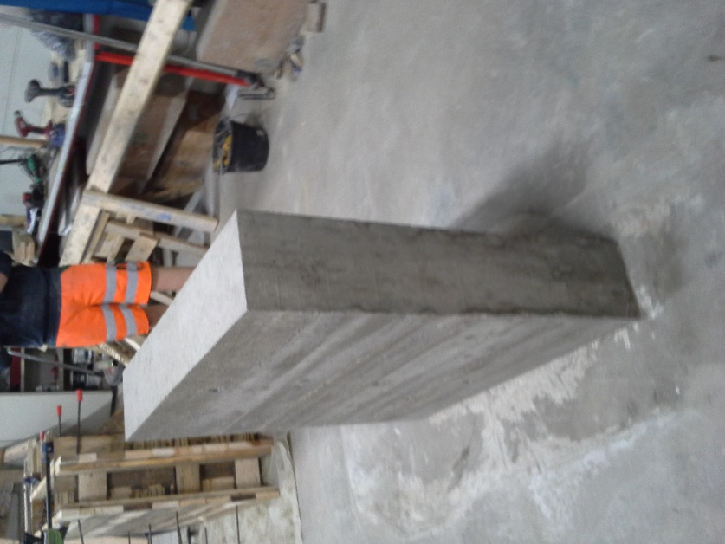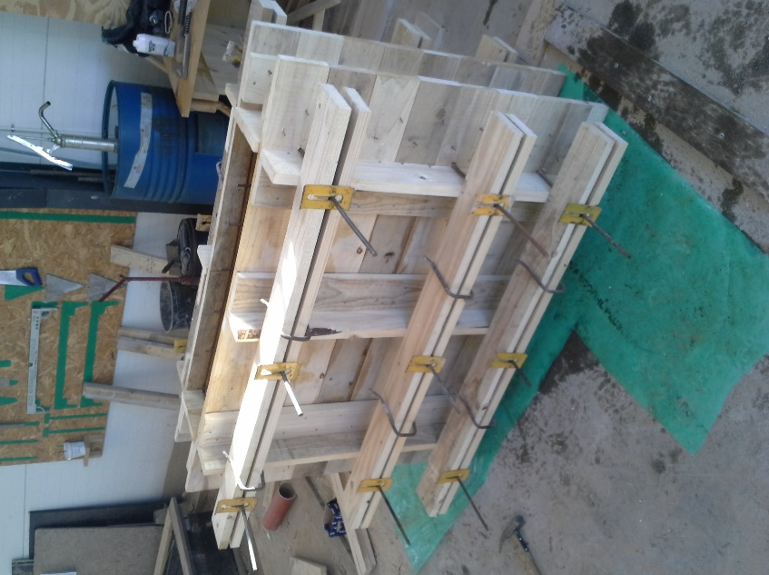
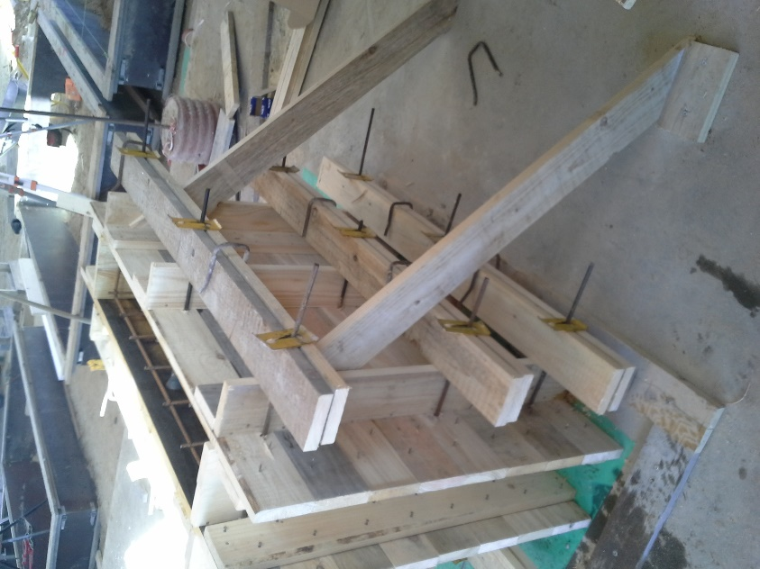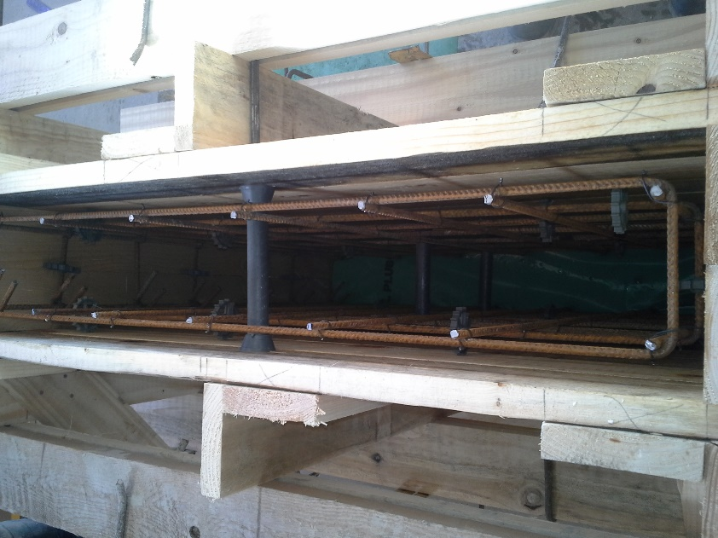
Betonvæg

Beskrivelse og kvalitetssikring.

Beskrivelse af opgaven: opgaven er en lille betonvæg med armering.
(se plantegning for mål)
Sværhedsgrad: opgaven er middel svær.

Følgende skal udføres:

Praktisk:
Opgaven skal udføres praktisk med de mål der står på tegningen. Til denne opgave følger der beton og armeringstegninger med.
Din egen kvalitetskontrol skal udføres efter vedlagte bedømmelsesskema, beregnet til praktikopgaven, inden du får en lærer til at bedømme opgaven.

Teoretisk skal der udføres følgende:

Forskalling tegning af opgaven, med alle relevante mål, noter osv.
Armerings tegning af opgaven med alle relevante mål, noter osv.
Flageliste.
Bukkeliste.
Materialeberegning (laves elektronisk)
Værktøjsliste (laves elektronisk)
Arbejdsplan/beskrivelse, skal indeholde tidsplan, arbejdes miljø, kvalitetskontrol, samt sikkerhedsbeskrivelse.

